Manual de Usuario de la versión 3 del parseado

Tipo de documento: Manual
12/03/14

Manual de Usuario de la versión 3 del parseado

Lo que podemos hacer con esta versión es lo siguiete:

- Identificarnos y poder usar la aplicación.
- Introducir automáticamente todos los elementos.
- Introducir uno por uno los elementos que deseamos.

Una vez que usamos el CD y carguen todo los datos , nos mandará identificarnos como se ve en la siguiente captura de pantalla .

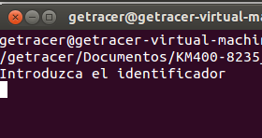

Introducimos nuestro identificador y una vez dentro se muestra el siguiente menú

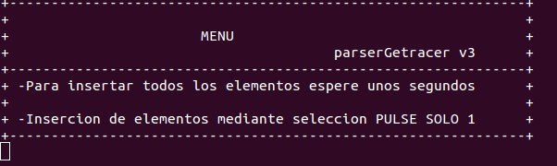

Como se puede observar tiene dos opciones ,una para insertar todos los elementos y otra para seleccionar los que nosotros queremos.

Pues bien , la opción primera es automática, solo esperamos un breve período de tiempo y ya se lanza el solo.

Quedaría algo así:
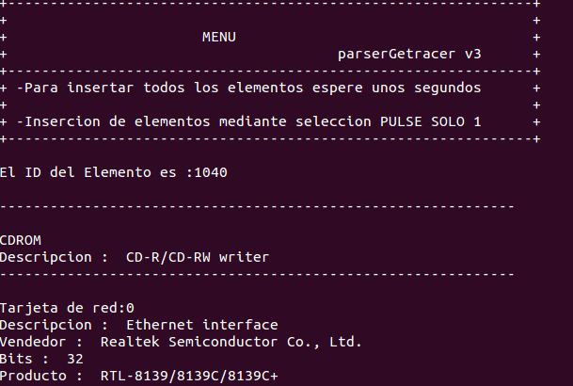

Ahora bien, la opción segunda para poder seleccionarla tenemos que pulsar solamente la tecla 1 para poder llamarla.

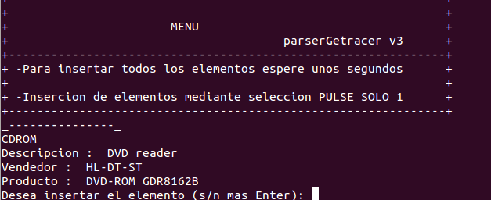

Nos muestra las características de cada elemento uno por uno más la opción de insertar,si queremos insertar ese elemento pulsamos 's' sino 'n'.

Una vez que le damos a insertar nos lo confirma como podemos ver en la siguiente imagen

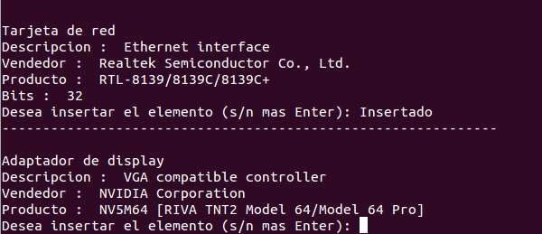

Y así recorrería todos los elementos del sistema .

Y listo, es un programa muy fácil de entender y usar.

